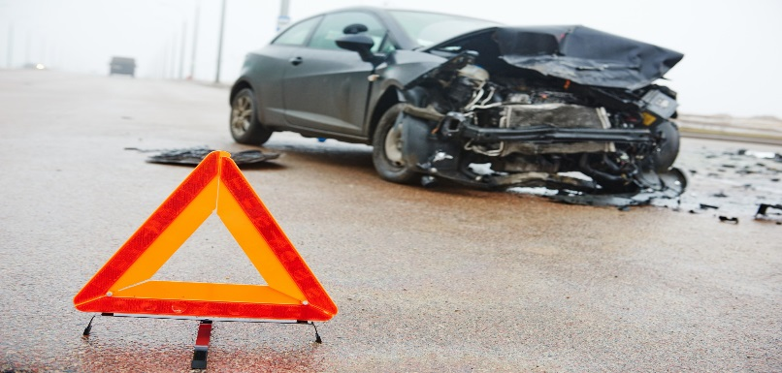
Состояние аварийности на территории Алтайского края
за 3 месяца 2023 года

 | ДТП | Погибло | Ранено
За 3 месяца 2023 года  2022 год | 366  361 | 41  50 | 450  474
За март 2023 года  2022 год | 118  119 | 15  19 | 134  158
ДТП с детьми  За 3 месяца 2023 года  2022 год | 44  53 | 3  2 | 43  59
ДТП с детьми  За март 2023 года  2022 года | 10  20 | 1  1 | 10  23

